Розв’яжіть задачі
Задача 1. Який відрізок на графіку нижче дозволяє виміряти постійні витрати?
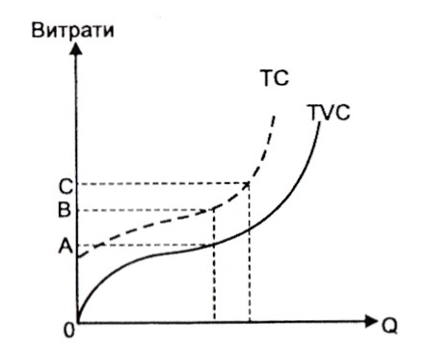
Задача 2. Який з наведених графіків є правильним ?
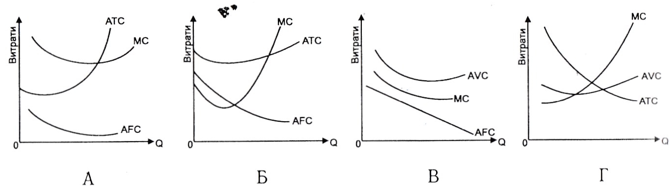

Задача 3. «Більший обсяг - нижчі витрати, і, таким чином, ми допомагаємо вам заощадити» — це відомий лозунг. Яка ситуація, що зображена на графіках, допомагає проілюструвати це?
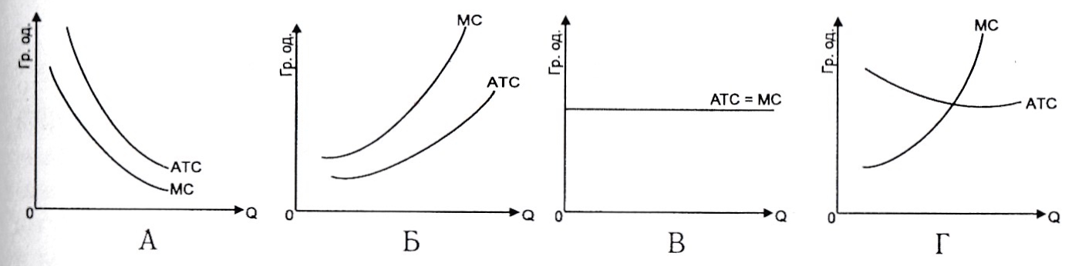
Задача 4. На графіку зображено криву довгострокових середніх сукупних витрат (LАТС). Де починає діяти спадна економія від масштабу?
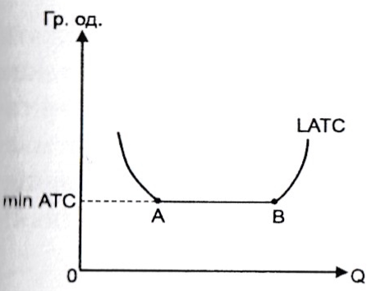
А) Зліва від точки А; Б) Справа від точки В.; В) точках А і В Г) Між точками А і В;

Задача 5. Припустимо, що фірма нарощує обсяги виробництва від 0 до 10 одиниць продукції у короткостроковому періоді. Її постійні витрати дорівнюють 60 тис. грн. Динаміка змінних витрат задається даними таблиці:

Обсяг випуску,  одиниць | 0 | 1 | 2 | 3 | 4 | 5 | 6 | 7 | 8 | 9 | 10
Змінні витрати,  тис. грн. | 0 | 45 | 85 | 120 | 150 | 185 | 225 | 270 | 325 | 390 | 465

1. На основі наведених даних розрахуйте сукупні, середні сукупні, середні постійні, середні змінні, а також граничні витрати фірми; подайте розрахунки у вигляді таблиці
2. Побудуйте на графіку 1 криві сукупних, постійних і змінних витрат. Поясніть форми кривих.
3. Побудуйте на графіку 2 криві середніх сукупних, середніх постійних, середніх змінних та граничних витрат. Визначте і поясніть точки мінімізації середніх сукупних та середніх змінних витрат.
4. Визначте, як кожна з наступних подій вплине на величини різних видів ви- трат і розташування їх криви

Задача 6. Заповніть таблицю
Q | TC | FC | VC | AFC | AVC | ATC | MC
100 |  | 300 |  |  |  | 11
200 |  |  |  |  |  |  | 7
300 |  |  |  |  | 6

Задача 7 Досконало конкурентна фірма нарощує обсяги виробництва у короткостроковому періоді від 0 до 10 одиниць продукції. Її постійні витрати становлять 60 грн. Динаміка змінних витрат представлена даними таблиці:
Обсяг випуску, од. | 0 | 1 | 2 | 3 | 4 | 5 | 6 | 7 | 8 | 9 | 10
Змінні витрати, грн. | 0 | 45 | 85 | 120 | 150 | 185 | 225 | 270 | 325 | 390 | 465

1. Розрахуйте сукупні, середні сукупні, середні постійні, середні змінні, а також граничні витрати фірми.
2. Визначте величини сукупного та граничного виторгів, економічних прибутків
(збитків) фірм за наступними ринковими цінами: Р1 = 60, Р2 = 40, Р3 = 30.

Задача 8. Конкурентна фірма функціонує у короткостроковому періоді. Дані таблиці представляють залежність сукупних витрат від обсягу виробництва:

Обсяг випуску, од. | 0 | 1 | 2 | 3 | 4 | 5
Сукупні витрати (TC) | 10 | 12 | 16 | 22 | 30 | 40

1. Визначте ціну беззбитковості фірми;
2. Визначте обсяг продукції, який фірма вироблятиме за ціною беззбитковості.
3. Побудуйте модель MRMC і визначте обсяг випуску за ціною беззбитковості графічно.
4. Визначте графічно, який обсяг випуску вибере фірма і яким буде результат її діяльності якщо ринкова ціна становитиме 9 грн.

Задача 11. Заповніть таблицю:

Обсяг виробництва | Середні постійні  витрати | Змінні витрати | Середні загальні витрати | Граничні витрати | Загальні витрати
0 |  |  |  |  | 100
10 |  |  | 20
20 | 5
30 |  |  |  | 11 | 390
40 |  | 420
50 | 2 |  | 14

Задача 12. За даними графіка виконайте наступні завдання:
1) добудуйте нижче взаємопов’язаний графік кривих середніх і граничних витрат;
2) поясніть конфігурації кривих на верх- ньому та нижньому графіках. Чому більшість кривих на нижньому графіку мають U - подібну форму?
3) охарактеризуйте взаємозв’язки між кривими верхнього і нижнього графіків.

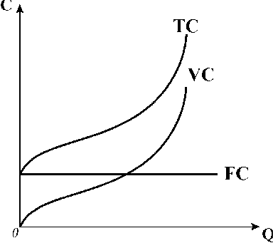

Задача 13. Розгляньте графік і дайте відповіді на наступні запитання:
1) в якому часовому періоді працює фірма, витрати якої представлені на графіку?
2) якій площі відповідають змінні витрати
(VC) виробництва обсягу Q1?
3) якій площі відповідають сукупні ви- трати (ТС) на цьому ж обсязі виробництва?
4) яким площам відповідають постійні витрати (FC) на цьому обсязі виробництва?
5) як змістяться всі криві графіка, якщо фірма вирішить скоротити частину робітників?

